Desafio – Teste Prático para Desenvolvedor Java

O que eu preciso fazer?
- Faça o download do Teste-Pratico-Desenvolvedor-Java.zip com o projeto base para seu desenvolvimento.
- Implemente o desafio conforme abaixo.
- Quando finalizar seu projeto, faça um push para um repositório de sua conta no GitHub.
- Grave um vídeo explicando sobre as decisões que você tomou para implementação deste desafio.
- Envie um e-mail avisando que finalizou o desafio com a url do seu repositório, link do vídeo que foi gravado e aguarde nosso contato.

Sobre o desafio:
Controle de Agendamentos de Vagas:
Deverá ser criado uma aplicação para registro de cadastros e implementação de validações. Considere que sua aplicação receberá a média de 300 agendamentos por dia de vários solicitantes. Desta forma, para implementar suas consultas observe critérios que possam garantir boa performance e agilidade nas respostas aos usuários.

Back-end:
Aplicação em Java com Spring Boot, JPA / Hibernate, conforme projeto base baixado.

Front-end:
JSF com Primefaces.

Requisitos para a aplicação:
Permitir cadastro de vagas disponíveis, solicitantes, agendamentos e consultas de agendamentos por período.

Cadastro de vagas:
Início: Data de início
Fim: Data de término
Quantidade: Número de vagas disponíveis para a vigência

Cadastro de solicitantes:
Nome: Nome da pessoa

Cadastro de agendamentos:
Data: Data do agendamento
Número: Número do agendamento
Motivo: Motivação para o agendamento
Solicitante: Pessoa que solicitou o agendamento

Consulta de agendamentos:
Parâmetros: início, fim e solicitante
Deve ser exibido lista de agendamentos com todos os dados no período informado.

Consulta do total de agendamentos por solicitante:
Parâmetros: início, fim e solicitante
Deverá ser exibido lista com solicitante, total de agendamentos realizados, quantidade de vagas e percentual do total agendado x quantidade de vagas para o período informado.

Por exemplo:
Solicitante Total de Agendamentos Qtde Vagas Percentual
José Antônio da Silva 4 16 25%

Validações que devem ser implementadas:
- O sistema não deve permitir cadastro de vagas com datas retroativas (antes da data atual);
- O sistema não deve permitir agendamentos para períodos onde não tenha quantidade de vagas suficientes. “Por exemplo: Foi cadastrado a quantidade de 16 vagas disponíveis para o período de 01/02 até 05/02. Se no dia 04/02 for realizado um agendamento e já existirem 16 agendamentos já cadastrados, então o sistema não deverá permitir o registro deste novo agendamento”.
- O sistema não deve permitir cadastros de vários agendamentos para o mesmo solicitante. O limite máximo permitido será de 25% em relação a quantidade de vagas disponíveis para o período. “Por exemplo: Foi cadastrado a quantidade de 16 vagas disponíveis para o período de 01/02 até 05/02. O limite de vagas neste período para um solicitante será de 4 vagas. Se for realizado mais um agendamento para o mesmo solicitante, então o sistema não deverá permitir o registro deste novo agendamento”.
- Todos os campos em as todas telas deverão ser obrigatórios;

Abaixo modelagem do banco de dados para te auxiliar no desenvolvimento.

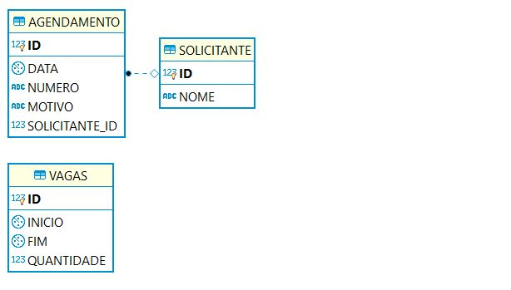
Configurações para Funcionamento:
No arquivo "application.properties" informe em %CAMINHO_BANCO_HSQL_LOCAL% o caminho completo utilizado para acesso ao banco de dados:

spring.datasource.url=jdbc:hsqldb:file:%CAMINHO_BANCO_HSQL_LOCAL%;hsqldb.lock_file=false
Por exemplo: C:\\Projetos\\Teste-Pratico-Desenvolvedor-Java\\banco\\agenda

Utilize o comando abaixo para compilação do projeto:
mvn install -DskipTests

Para iniciá-lo, utilize o comando abaixo:
java -jar -Dserver.port=9494 target/Teste-Pratico-Desenvolvedor-Java-0.0.2-SNAPSHOT.jar

Abra o negador e acesse:
http://localhost:9494

Recomendações gerais:
- Framewors poderão ser utilizados para apoio no desenvolvimento, limitados a linguagem Java. Exemplo: lombok, apache commons, etc.
- Não utilize outros bancos de dados.
- Utilize o Maven para gerenciamento das dependências.
- Utilize a versão Java 17.
- Não se preocupe com autenticação ou multitenancy
- Fique à vontade para utilizar seus temas e layout de telas.

Arquitetura e documentação:
- No arquivo README do projeto explique um pouco do funcionamento e a arquitetura que você adotou em sua implementação.
- Descreva também os passos para execução de sua aplicação.

Entre os critérios de avaliação estão:
- Facilidade de configuração do projeto
- Código limpo e organização
- Documentação do projeto (readme)
- Arquitetura e boas práticas de desenvolvimento
- Design Patterns

Boa sorte!!!

